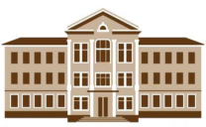
Государственное автономное учреждение культуры «Музей изобразительных искусств Кузбасса»
Россия, Кемеровская область-Кузбасс, 650000 г. Кемерово пр. Советский, 48,
8(384-2)36-45-32, E-mail: kemizo@mail.ru
____________________________________________________________________________________________________________
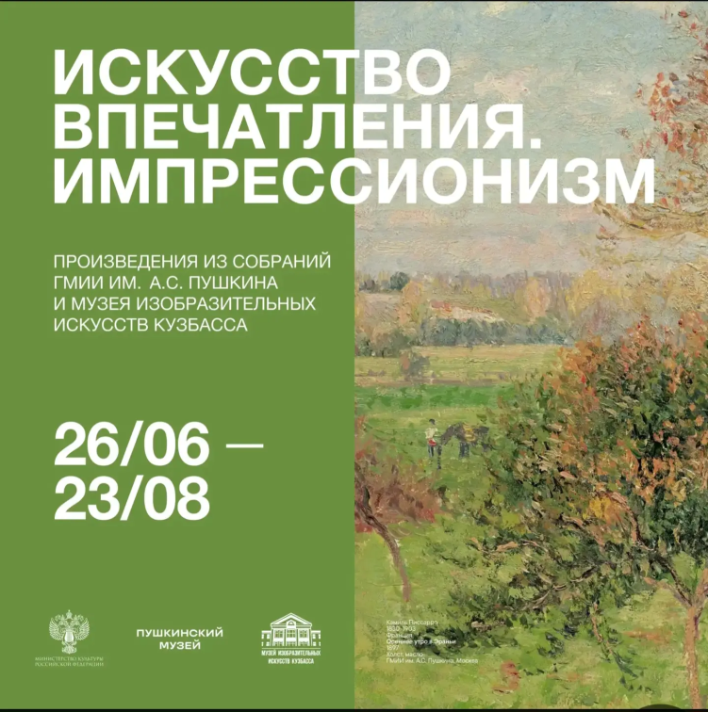 | Выставка  «Искусство впечатления. Импрессионизм»  (г. Москва)  с 26.06.2026 по 23.08.2026

Музей изобразительных искусств Кузбасса приглашает посетить выставку «Искусство впечатления. Импрессионизм».

Впервые в Кузбассе, Государственный музей изобразительных искусств имени А.С. Пушкина представляет выставочный проект «Искусство впечатления. Импрессионизм». На выставке представлены произведения из собраний ГМИИ им. А.С. Пушкина и Музея изобразительных искусств Кузбасса.
Выставка открыта в рамках большого тура работ импрессионистов из собрания ГМИИ им. А.С. Пушкина в городах Сибири, который начался в декабре 2025 года и завершится в ноябре 2026 года. Выставка в Кемерово — третья по счету; она посвящена зарождению и развитию импрессионизма в мировой культуре. В нее вошли полотна Гюстава Курбе, Камиля Писсарро, Поля Сезанна, Жан-Франсуа Рафаэлли и другие произведения XIX–XX веков из коллекции Пушкинского музея.
Впервые в рамках этих масштабных «гастролей» работ из собрания ГМИИ им. А.С. Пушкина выставка дополнена разделом «Лаборатория импрессионизма». Он поможет получить представление о том, как возникновение в XIX веке готовых наборов красок в тюбиках, компактных этюдников, стандартных подрамников и холстов, изготовленных и загрунтованных на фабрике, подтолкнуло художников к экспериментам с техникой масляной живописи и работе на пленэре. Зрители узнают о технике и материалах, которыми работали импрессионисты, и о том, как изменялось восприятие цвета у художников.
Для получения дополнительной информации и записи на экскурсию обращайтесь по телефону:
8(384-2)36-50-33 Алина Евгеньевна Аксанова
Для организованных групп действуют специальные предложения (для групп от 10 человек экскурсионное обслуживание — бесплатно, 1 сопровождающий бесплатно).
Запись на экскурсию ОБЯЗАТЕЛЬНА.
Цена билета:
500 рублей – взрослые
400 рублей – школьники, студенты.
300 рублей – пенсионеры
200 рублей – для организованных групп из детских садов и школьных лагерей.

Специальное предложение для партнеров Музея не имеющих Пушкинскую карту: организованные группы от 20 человек – 300 рублей.

Организованные группы пенсионеров от 20 человек - 200 рублей.

Билеты доступны по Пушкинской карте.

Приобрести билет Вы можете, перейдя по ссылке или Qr-коду:

https://vmuzey.com/event/vystavka-iskusstvo-vpechatleniya-impressionizm



Специальные предложения и акции Музея

1. «Семейные выходные в Музее», в преддверии Дня семьи, любви и верности 04 и 05 июля можно посетить выставку бесплатно. Заранее забронировав билет на сайте Музея
04.07.
https://biletoffhub.ru/event/61c3f1f4-c266-444e-8cba-b43470d15a94
05.07.
https://biletoffhub.ru/event/bcfc8187-54b3-4027-a814-47d680d156c1

2. «Веди родителей в музей»: акция для владельцев Пушкинской карты.
С 1 июля по 15 августа 2026 года - Молодые люди от 14 до 22 лет, приобретающие билеты по Пушкинской карте, смогут получить скидку 10% на покупку билетов для своих родителей.

3. Специальная цена для участников хореографических коллективов, вокальных коллективов, спортсменов Кузбасса и гостей региона – цена входного билета составит всего 100 рублей.

4. Скидка для членов профсоюзных организаций, при предъявлении членских билетов – скидка 20%.

5. Для посетителей партнеров выставки (кафе «Тортишная») по промокоду (специальное кодовое слово с социальных сетей кафе) скидка 100 рублей.

